JNEOPALLIUM · ДЕМО 06 · СОРТУВАННЯ БЕЗПЕКИ rakovpublic/jneopallium
Сортування, що відрізняє
атаку від шуму
Піднімає сплеск, схожий на вторгнення, приглушує доброякісний — порадою, не блокуванням.
ADVISORY
github.com/rakovpublic/jneopallium

— ПРОБЛЕМА
SOC тоне у сповіщеннях, а не атаках
- Більшість страшних на вигляд подій
це службовий запис, що робить свою роботу.
- Важка частина
розділення: підняти один сплеск, що має значення.
- Автоблокування на хибному спрацюванні
це власний простій.
Потрібно не більше сповіщень. Потрібен захищуваний розрив між атакою й шумом.
GITHUB.COM/RAKOVPUBLIC/JNEOPALLIUM 02

— РІШЕННЯ
Оціни, назви, пріоритизуй
- Оцінює
невдалі входи, репутація джерела й критичність вузла стають оцінкою ризику.
- Висуває гіпотезу
перебір чи скомпрометований вузол — названий патерн, а не лише число.
- Радить
пріоритет розслідування для аналітика; трафік ніколи не блокують.
GITHUB.COM/RAKOVPUBLIC/JNEOPALLIUM 03

— ЯК ЦЕ ПРАЦЮЄ
Події на вході, оцінена гіпотеза на виході
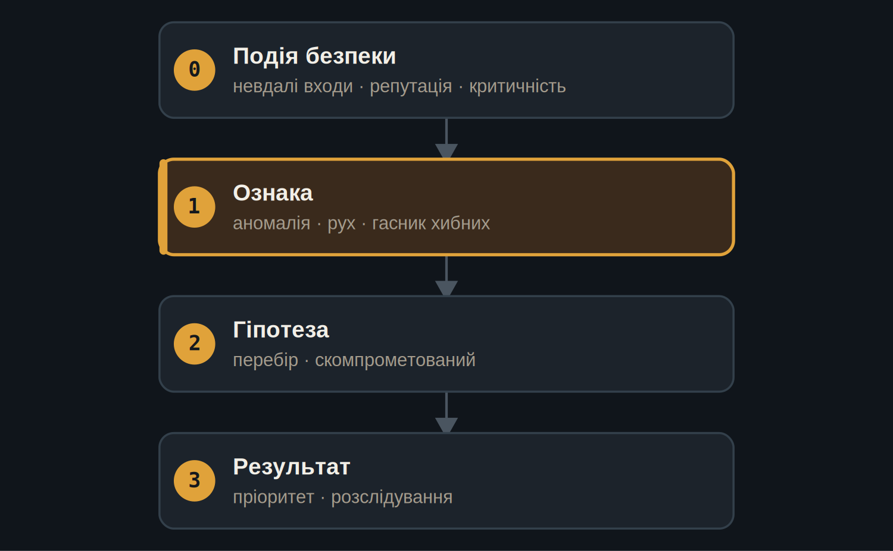
Шар ознак гасить хибні спрацювання, перш ніж шар гіпотез назве патерн.
GITHUB.COM/RAKOVPUBLIC/JNEOPALLIUM 04

— ДОКАЗ
Широкий, захищуваний розрив
0,836  потік, схожий на атаку — порада видана  проти 0,18 доброякісного |  | Приглушено  доброякісний службовий запис розпізнано |  | 120  детермінованих тіків, два потоки
GITHUB.COM/RAKOVPUBLIC/JNEOPALLIUM 05

— МЕЖА
Поради, а не активний захист
ADVISORY Рекомендує пріоритет розслідування; ніколи не блокує трафік і не блокує запис.

Розділення Широкий розрив оцінок — це те, що дозволяє аналітику довіряти рішенню.

Перевірюваність Кожна порада несе свою гіпотезу й оцінку.

GITHUB.COM/RAKOVPUBLIC/JNEOPALLIUM 06

— ЗАПУСК У БІЙ
Станьте на потік, який уже маєте
- Замініть вхідний край
макетні події стають живим споживачем Kafka.
- Збережіть контракт
ті самі типізовані сигнали, та сама рекомендаційна межа.
- Збережіть аналітика
людина досі володіє кожною захисною дією.
GITHUB.COM/RAKOVPUBLIC/JNEOPALLIUM 07

“
Тріаж — не про те, щоб спіймати все гучне, а про те, щоб одне сповіщення, що має значення, неможливо було пропустити.
Аргумент на користь Демо 06

JNEOPALLIUM · ДЕМО 06 rakovpublic/jneopallium
Підніми сигнал. Пропусти шум.
Оцінені гіпотези й поради до розслідування — без автоблокування.
github.com/rakovpublic/jneopallium
ADVISORY · детерміновано

